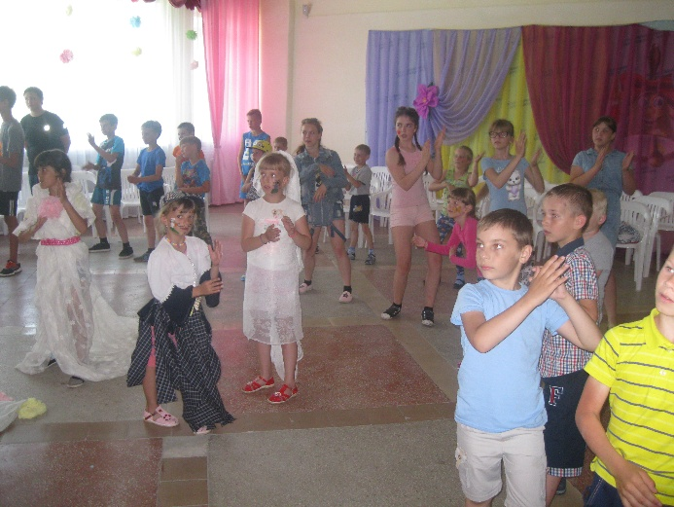Третий день в лагере начался с утреней гимнастики, где ребята с удовольствием выполняли упражнения под ритмическую музыку. Была проведена экскурсия по селу Киёво. Ребята участвовали в игровом шоу «Что? Где? Когда?». Ребята с увлечением слушали, принимали информацию и отвечали на вопросы. Так же проходили игры на свежем воздухе – с мячом, скакалками. И ребятам просто хотелось побегать друг за другом. После насыщенной первой половине дня дети с большим удовольствием съели обед! После обеда состоялась эстафета по ПДД «Зебра на каникулах». Солнечное и воздушное закаливание принимали все отряды. День закончился работой клубов по интересам.

